Ләйла Жанысова

Қоғамның қозғаушы күші

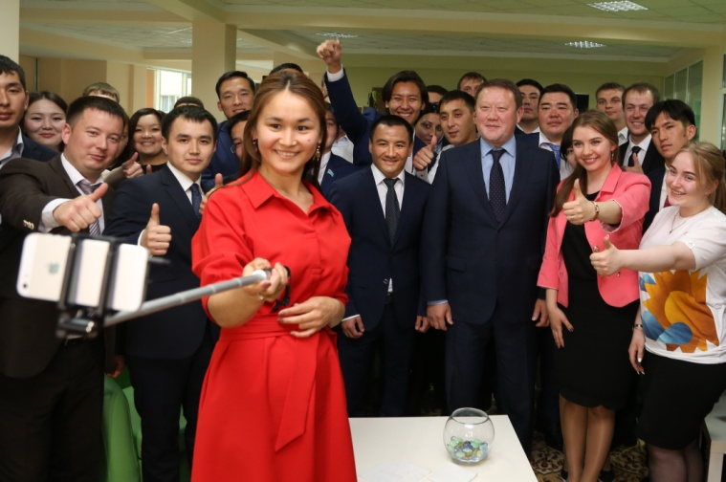
Өңіріміздің әр саласында алдыңғы қатардан көрініп жүрген жастар кеше облыс әкімі Құмар Ақсақаловпен кездесіп, Назарбаев Зияткерлік мектебінде емен-жарқын әңгіме өрбітті. Кездесу барысында жастар өз ойларымен, алға қойған мақсаттарымен, жеткен жетістіктерінің сырымен бөлісіп, өздерін толғандырған сұрақтарына жауап алды.
Облыс әкімі Құмар Іргебайұлы алдымен Назарбаев Зияткерлік мектебі оқушыларының дайындаған қолданбалы қолөнер бұйымдары көрмесін, робототехника үйірмесі қатысушыларының өнертабыстарын тамашалады және ұлттық киімдер тігумен айналысып жүрген Жұлдызай Нұрышеваның киім үлгілерімен танысты.
Елбасы Нұрсұлтан Назарбаев “Қазақстан–2050” Стратегиясы – қалыптасқан мемлекеттің жаңа саяси бағыты” атты Жолдауында жаңа форматтағы адамдарды қалыптастыруды алға міндет етіп қойған. Осындай жастар біздің өңірімізде аз емес. Солардың бірқатары бүгінгі кездесуге қатысып отырған өздеріңізсіздер”, – деді Құмар Ақсақалов.
Кәсіпқой бокстан әлем чемпионы Жанат Жақиянов өзін осы кездесуге шақырғандарына алғысын жеткізсе, Қытайдан келіп М.Қозыбаев атындағы СҚМУ-дің “Foundation” факультетінде білім алып жүрген қазақ жігіті Жасар Нұрданбекұлы өзінің атажұртының топырағына табаны тигенін мақтанышпен айтты. Оның әр сөзінен туған елге, жерге, Отанға деген сүйіспеншілік сезімі сезіліп, жастарға ерекше әсер берді. Мағжан Жұмабаев ауданындағы Октябрь орта мектебі ағылшын тілі пәнінің мұғалімі Әсемгүл Жұмабаева Елбасының үштілділік саясатын қолдап, бірнеше тілді еркін меңгергенін және өскелең ұрпақты осы рухта тәрбиелеп жүргенін жеткізді.
М. Қозыбаев атындағы СҚМУ-дің 1-курс студенті Нұржан Төлеген “Гид ЭКСПО – 2017” тақырыбына жедел қосымша дайындап шығарыпты. Оның бұл жобасына зор қызығушылық танытқан облыс әкімі жастарды қоғамдық өмірге белсене араласуға шақырды. “Әр істеген игілікті істеріңіз көңілдеріңізді нұрландырып, өмірге құштарлықтарыңызды арттырады”, – деді Құмар Іргебайұлы.

// Солтүстік Қазақстан. – 2017. - 30 мамыр

